Муниципальное бюджетное общеобразовательное учреждение детский сад №47 г.Белгорода

Институциональный проект

на тему:

***«Народные игры как средство нравственно-патриотического воспитания детей дошкольного возраста»***

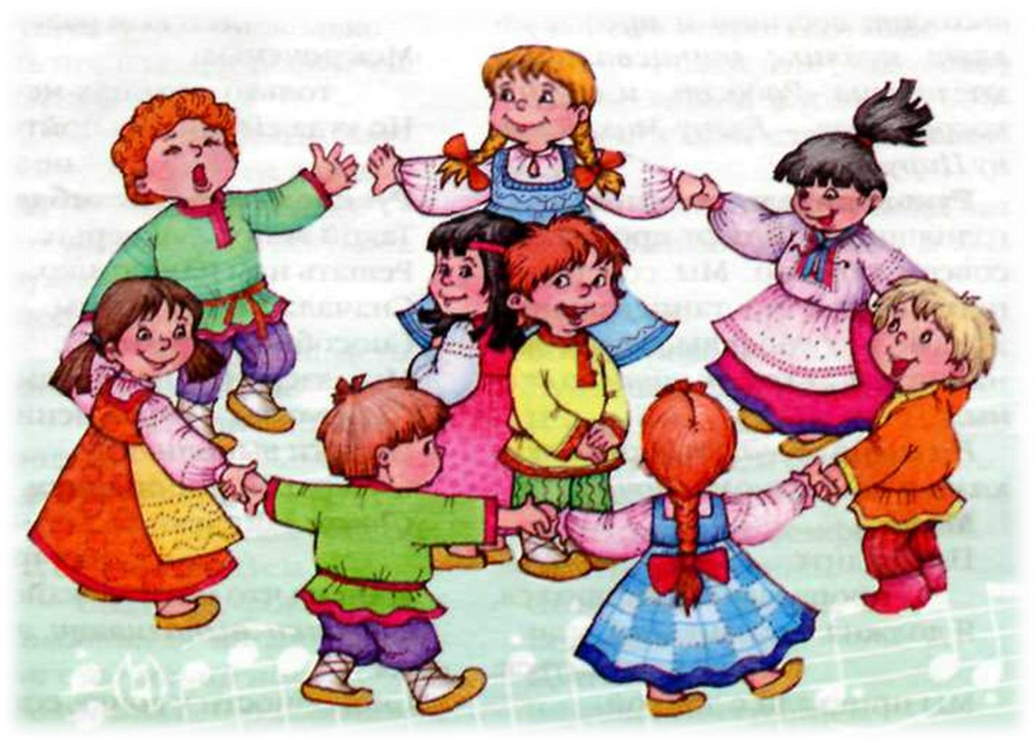

**Разработали:**

воспитатель высшей квалификационной категории - Костюкова Л.В.,

воспитатель первой квалификационной категории - Кобзева И.О.

Белгород - 2024

***Игра – это огромное светлое окно, через которое в духовный мир ребенка вливается живительный поток представлений, понятий.***

***В.А. Сухомлинский***

**Актуальность проекта**

Воспитание патриотических чувств у детей дошкольного возраста – одна из задач нравственного воспитания, включающая в себя воспитание любви к близким людям, родному городу, родной стране. В содержании Федеральной образовательной программы отмечается необходимость активизации процесса воспитания патриотизма у дошкольников. Воспитание патриотических чувств можно и нужно начинать с дошкольного возраста.

Народные игры как часть традиционной культуры каждого народа всегда занимали значимое место в социализации ребенка, они являются традиционным средством педагогики.

Именно игра — деятельность, с помощью которой дети впервые вступают в общение со сверстниками. Ребенок начинает чувствовать себя членом коллектива, учится справедливо оценивать поступки товарищей. Нравственные качества, сформированные в игре, влияют на поведение ребенка и его характер. Игра является ведущим видом деятельности дошкольников, и любые, без исключения, виды детских игр подходят для реализации задач патриотического воспитания, но народной игре отводится особая роль.

Игры любого народа, и особенно русские народные игры, ярко отражают культуру людей. Выявляют самые важные черты характера. По тому, как люди ведут себя в играх, можно сложить впечатление, какие люди в жизни, быту, отношениях с другими. Народные игры русского народа отражают вековой опыт людей — это развлечения и тренировки одновременно.

Воспитание и общение с детьми в игровой форме, с использованием богатого русского народного опыта, лучший способ развивать их нравственные человеческие качества и тело. Поэтому так важны русские народные игры для детей дошкольного возраста, когда в естественной обстановке можно проводить тренировки и укреплять здоровье детишек.

Народные игры в комплексе с другими воспитательными средствами представляют собой основу для начального этапа формирования гармонически развитой активной личности, сочетающей в себе духовное богатство, моральную чистоту и физическое совершенство.

Актуальность темы исходит из значимости игры как уникального феномена детства в духовно-нравственном воспитании дошкольников.

**Педагогическая значимость русских народных игр:**

1. Яркое отображение образа жизни людей, их труда, быта, национальных устоев;
2. Содержание в играх юмора, шуток, задора;
3. Доступность и выразительность;
4. Расширение представлений об окружающем мире;
5. Фольклорный текст, музыка, динамичность действий;
6. Наличие определенных правил;
7. Развитие физических качеств: быстроты, ловкости, силы, меткости, выносливости;
8. Формирование положительных, доброжелательных, коллективных взаимоотношений.

***Обоснование новизны***

Игры являются неотъемлемой частью интернационального, художественного и физического воспитания детей разного возраста. Игра – это школа воспитания. Игра формирует высокую нравственность. Основным условием успешного внедрения народных игр в жизнь детей всегда было и остаётся глубокое знание и свободное владение обширным игровым репертуаром, богатое и разнообразное по своему содержанию.

В народных играх ребёнок приобретает знакомство с привычками и обычаями различной территориальной местности, семейной жизни.

Народные игры находятся сейчас в критическом состоянии. Выросло целое поколение воспитателей и родителей, не умеющих не только приобщить детей к народным играм, но и вообще мало что о них знающих. Педагогами-профессионалами не используется и сотой доли того, что известно. Дети шестидесятых лет прошлого столетия, играли в народные игры: «Догонялки», «Знамя», «Цепи кованые», «А мы просо сеяли», «Колечко, колечко», «Резиночка», «Классики», «Горелки», «Жмурки» и многие, многие другие, но постепенно большинство игр были забыты. Когда на занятиях используются народные игры, происходит закрепление знаний детей о народных традициях. Ведь народные игры для детей ценны в педагогическом отношении, они оказывают большое влияние на воспитание ума, характера, воли, развивают нравственные чувства, физически укрепляют ребёнка, создают определённый духовный настрой, интерес к народному творчеству.

**Гипотеза:** Незаслуженно забытые старые народные игры, в которых играли наши дедушки и бабушки, могут быть не менее увлекательными чем современные компьютерные игры.

**Цель:** Сформировать и систематизировать знания и представления детей о культуре, традициях, обычаях русского народа через народную игру.

**Задачи:**

1. Вызвать у детей интерес к знакомству с традициями русского народа
2. Формировать у детей устойчивое, заинтересованное, уважительное, эмоциональное отношение к культуре своей страны.
3. Создавать эмоционально положительную основу для развития патриотических чувств.
4. Способствовать развитию кругозора, развитию у детей памяти, фантазии, сообразительности, находчивости, быстроты реакции и физическому развитию детей.
5. Научить детей самостоятельно и активно играть в народные подвижные игры.

**Вид проекта:** групповой, детско-родительский, игровой.

**Продолжительность проекта:** долгосрочный, сентябрь 2024 – май 2025 учебный год.

**Участники проекта:** дети старшей и средней группы, родители группы.

**Образовательные области:**

Содержание которых включено в проект:

- познавательное развитие;

- физическое развитие;

- речевое развитие;

- художественно – эстетическое развитие;

- социально – коммуникативное развитие.

Материально- технические ресурсы, необходимые для выполнения проекта:

- подбор необходимой литературы;

- подбор русских народных игр, хороводов;

- составление картотеки русской народной игры (хороводные, подвижные, малоподвижные), считалок.

- подбор наглядного материала;

- создание условий для проведения мероприятия (атрибутов, подбор костюмов).

**План реализации проекта:**

**1 этап – подготовительный:**

- изучение методической литературы по данной теме;

- составление системы работы направленную на обучение народным играм;

-сбор необходимой информации, подбор игр, подготовка картотек народных игр, считалок.

- знакомство с произведениями малых фольклорных форм: потешками, закличками, считалками;

- проведения цикла бесед с детьми «В какие игры играли наши бабушки и дедушки».

**2 этап – основной:**

- реализация проекта через различные виды деятельности детей (занятия, прогулки, в повседневной жизни, праздники, развлечения);

**3 этап -заключительный:**

- создание альбома и презентации на тему: «Русские народные игры как средство нравственно-патриотического воспитания дошкольников»

- обмен опытом.

**Перспективное планирование работы на 2024 – 2025 учебный год**

|  |  |  |
| --- | --- | --- |
| **Месяц** | | **Тема** |
| сентябрь | Подготовительный этап | 1. Выбор темы, составление плана работы; 2. Изучение методической литературы по данной теме; 3. Составление системы работы направленную на обучение народным играм; 4. Сбор необходимой информации, подбор игр, подготовка картотек народных игр, считалок. 5. Знакомство с произведениями малых фольклорных форм: потешками, закличками, считалками; 6. Проведения цикла бесед с детьми «В какие игры играли наши бабушки и дедушки». 7. Привлечение родителей к подготовке, изготовлению пособий к народным подвижным играм. 8. Просмотр игр в сети «Интернет» |
| октябрь | | 1. Создание буклета «Русские народные игры»; 2. Анкетирование родителей «Как мы играем с ребенком» 3. Изучение старинной хороводной игры «Капуста»; 4. Изучение народная игра «Дударь»; 5. Заучивание с детьми считалок. |
| ноябрь | | 1. Информационный лист «В помощь родителям. Народные игры для дошкольников»; 2. Изучение подвижной игры «Кострома»; 3. Изучение народной игры «У дедушки Трифона», «У Маланьи у старушки» 4. Викторина по звукам народных инструментов 5. Изготовление атрибутов к играм. |
| декабрь | | 1. Консультация для родителей и педагогов «Народные игры и их роль в развитии дошкольников»; 2. Изучение народной игры «Чижик»; 3. Изучение народной игры «Ручеек»; 4. Изучение народной игры «Яша»; 5. Беседа «Игры зимой»; 6. Изготовление атрибутов к играм. |
| январь | | 1. Выставка работ детского творчества «Мои любимые игры»; 2. Изучение сибирской народной игры «Ладушки»; 3. Изучение народной песни -игры «Петушок»; 4. Изучение народной игры «Золотой орех»; 5. Изучение старинных считалок, закличек, жеребьевок 6. Изготовление атрибутов к играм. |
| февраль | | 1. Изучение народной игры «Перетяжки» ; 2. Изучение плясовой игры «Бояре» 3. Изучение народной игры «Гори, гори ясно…» 4. Заучивание старинных считалок, закличек, жеребьевок 5. Создание альбома «Игры народов России» 6. Изготовление атрибутов к играм. |
| март | | 1. Онлайн показ для родителей и педагогов «Старинные русские игры» 2. Изучение народной хоровой игры «Пирог» 3. Изучение народной игры «Катай каравай» 4. Чтение русской народной сказки «Снегурочка» 5. Беседа «Весенние народные игры» ; 6. Заучивание старинных считалок, закличек, жеребьевок. 7. Изготовление атрибутов к играм |
| апрель | | 1. Подвижная игра «Перетягивание на палках»; 2. Изучение русской народной игры «Сорока белобока»; 3. Народная игра «Бубен»; 4. Организация проведения выставки по теме «Моя любимая подвижная игра»; 5. Заучивание старинных считалок, закличек, игр; 6. Изготовление атрибутов к играм |
| май | | 1. Подведение итогов 2. Отчет о проделанной работе за учебный год. |

**Планируемый результат:**

В процессе приобщения детей к русским народным играм проявляется возможность отследить следующие особенности игрового поведения:

- умение самостоятельно организовывать игру;

- живой интерес к народным играм, желание внести их в повседневную жизнь;

- продумывание запасных выходов из трудных ситуаций, для чего вводятся волшебные слова, которые дают возможность с честью избежать проигрыша, как бы жалея товарища, дают возможность всем почувствовать радость успеха.

- активное усвоение правил и содержания игр детьми:

- у детей сформируется представление о традициях русского народа.